Σχολικό έτος: 2015-2016

**ΓΡΑΠΤΕΣ ΑΠΟΛΥΤΗΡΙΕΣ** Μάθημα : **ΜΑΘΗΜΑΤΙΚΑ**

**ΕΞΕΤΑΣΕΙΣ ΜΑΪΟΥ-ΙΟΥΝΙΟΥ** Τάξη : **Γ΄**

**2016** Ημερομηνία : **24 Μαΐου 2016**

**ΘΕΩΡΙΑ**

**ΘΕΜΑ 1ο**

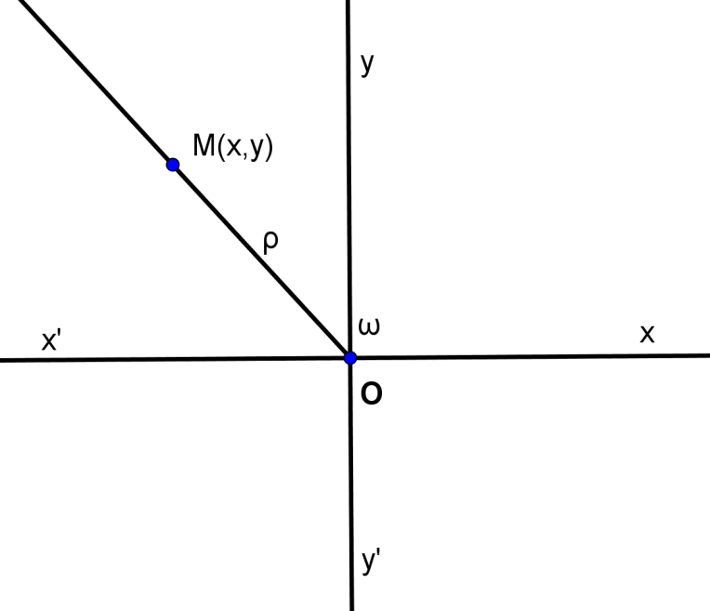Με τη βοήθεια του διπλανού σχήματος.

**Α.**  Να οριστούν οι τριγωνομετρικοί αριθμοί της γωνίας ω.

**Β.** Να αποδείξετε ότι : για οποιαδήποτε γωνία ω με 

**Γ.** Να χαρακτηρίσετε τις παρακάτω προτάσεις Σωστό (Σ) ή Λάθος (Λ).

**1.**  **2.  3. **

**4.**  Για οποιαδήποτε γωνία ω ισχύει: ημω + συνω = 1

**ΘΕΜΑ 2ο**

**Α.** Τι λέγεται ταυτότητα;

**Β.**  Να αποδείξετε την ταυτότητα: 

**Γ.** Να μεταφέρετε στην κόλλα σας , συμπληρωμένες κάθε μια από τις παρακάτω ταυτότητες:  , 

**ΑΣΚΗΣΕΙΣ**

**ΑΣΚΗΣΗ 1η**

**Α.** Να βρείτε το Ε.Κ.Π. των πολυωνύμων :  ,  , 

**Β.** Για ποιες τιμές του x ορίζεται η παράσταση :

**Γ.** Να λύσετε τη εξίσωση: 

**ΑΣΚΗΣΗ 2η**

**Α.** Να αποδείξετε ότι το σύστημα  μετά από πράξεις

γράφεται στη μορφή  , στη συνέχεια

**Β.** Να λύσετε το παραπάνω σύστημα.

**ΑΣΚΗΣΗ 3η**

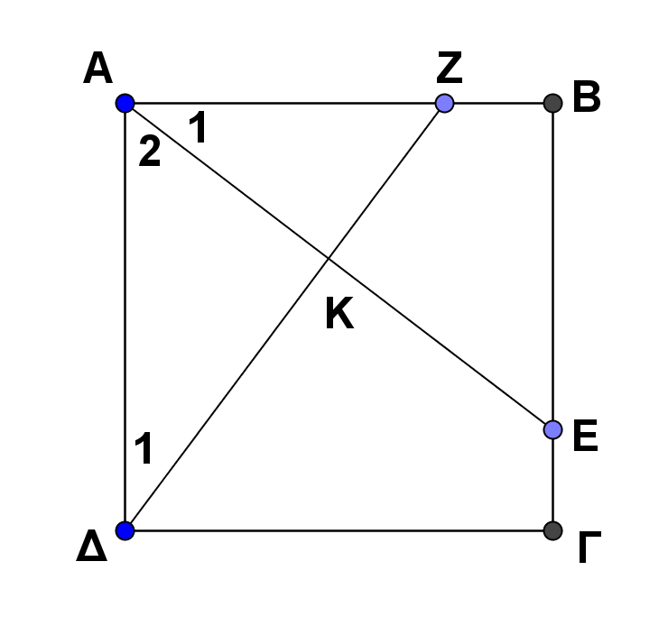Στο διπλανό σχήμα το ΑΒΓΔ είναι τετράγωνο και ΑΖ=ΒΕ.

Να αποδείξετε ότι:

**Α.** ΑΕ = ΔΖ.

**Β. **

**Γ.** 

Από τα **δύο** θέματα θεωρίας να απαντήσετε στο **ένα** και

από τα **τρία** θέματα των ασκήσεων να απαντήσετε στα **δύο**